儿童视角下幼儿园教学设计的思与行
——瓯海区方盛茫师工作室2022学年区级展示活动
暨2022学年第8次研修活动
为进一步贯彻落实《幼儿园指导纲要》和《3—6岁儿童学习与发展指南》精神，通过集体活动进行有效的思考，转变教师的理念，切实提高集体教学中师幼互动的策略，2023年7月3日方盛茫名师工作室成员齐聚瓯海区新桥第一幼儿园进行了2022学年第二学期区级展示活动。
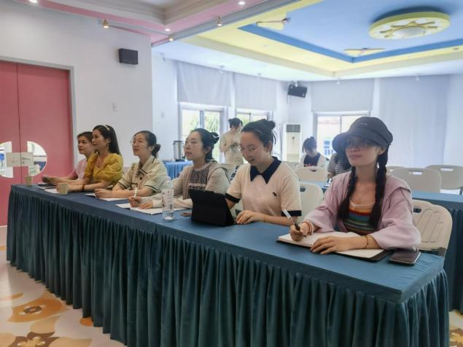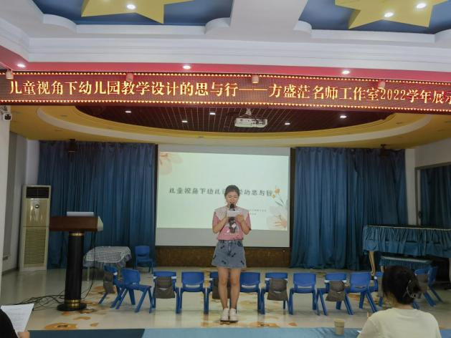
交流展示 共话成长
首先，瞿溪第一幼儿陈素娥老师结合自身的实践案例，为我们带来了精彩的讲座《如何将游戏融入教学》。
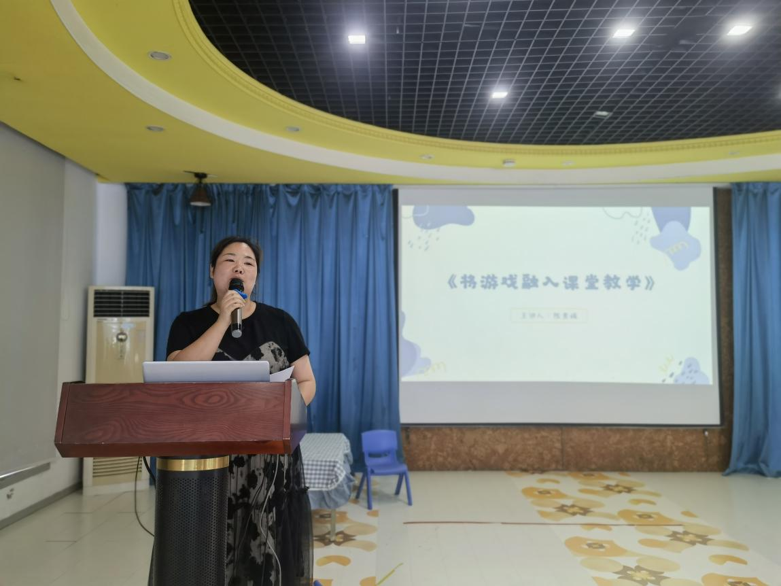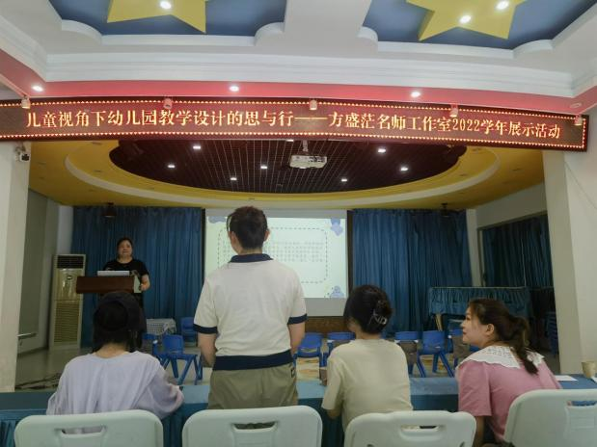
案例中，陈老师介绍了她是如何通过创设情境、角色扮演、游戏化评价等手段来激发孩子们的学习兴趣，让孩子们在主动参与、积极探索的过程中将学习内容与自身经验联系起来，使学习更加生动有趣。
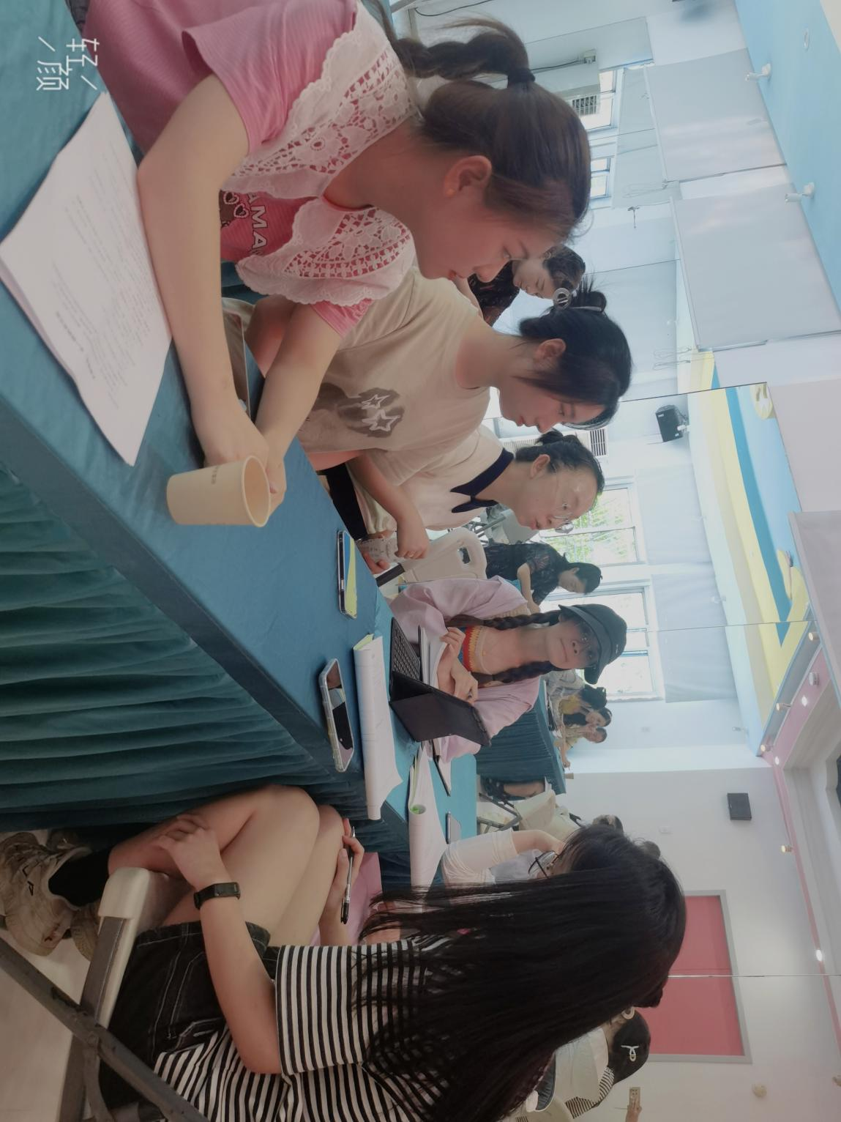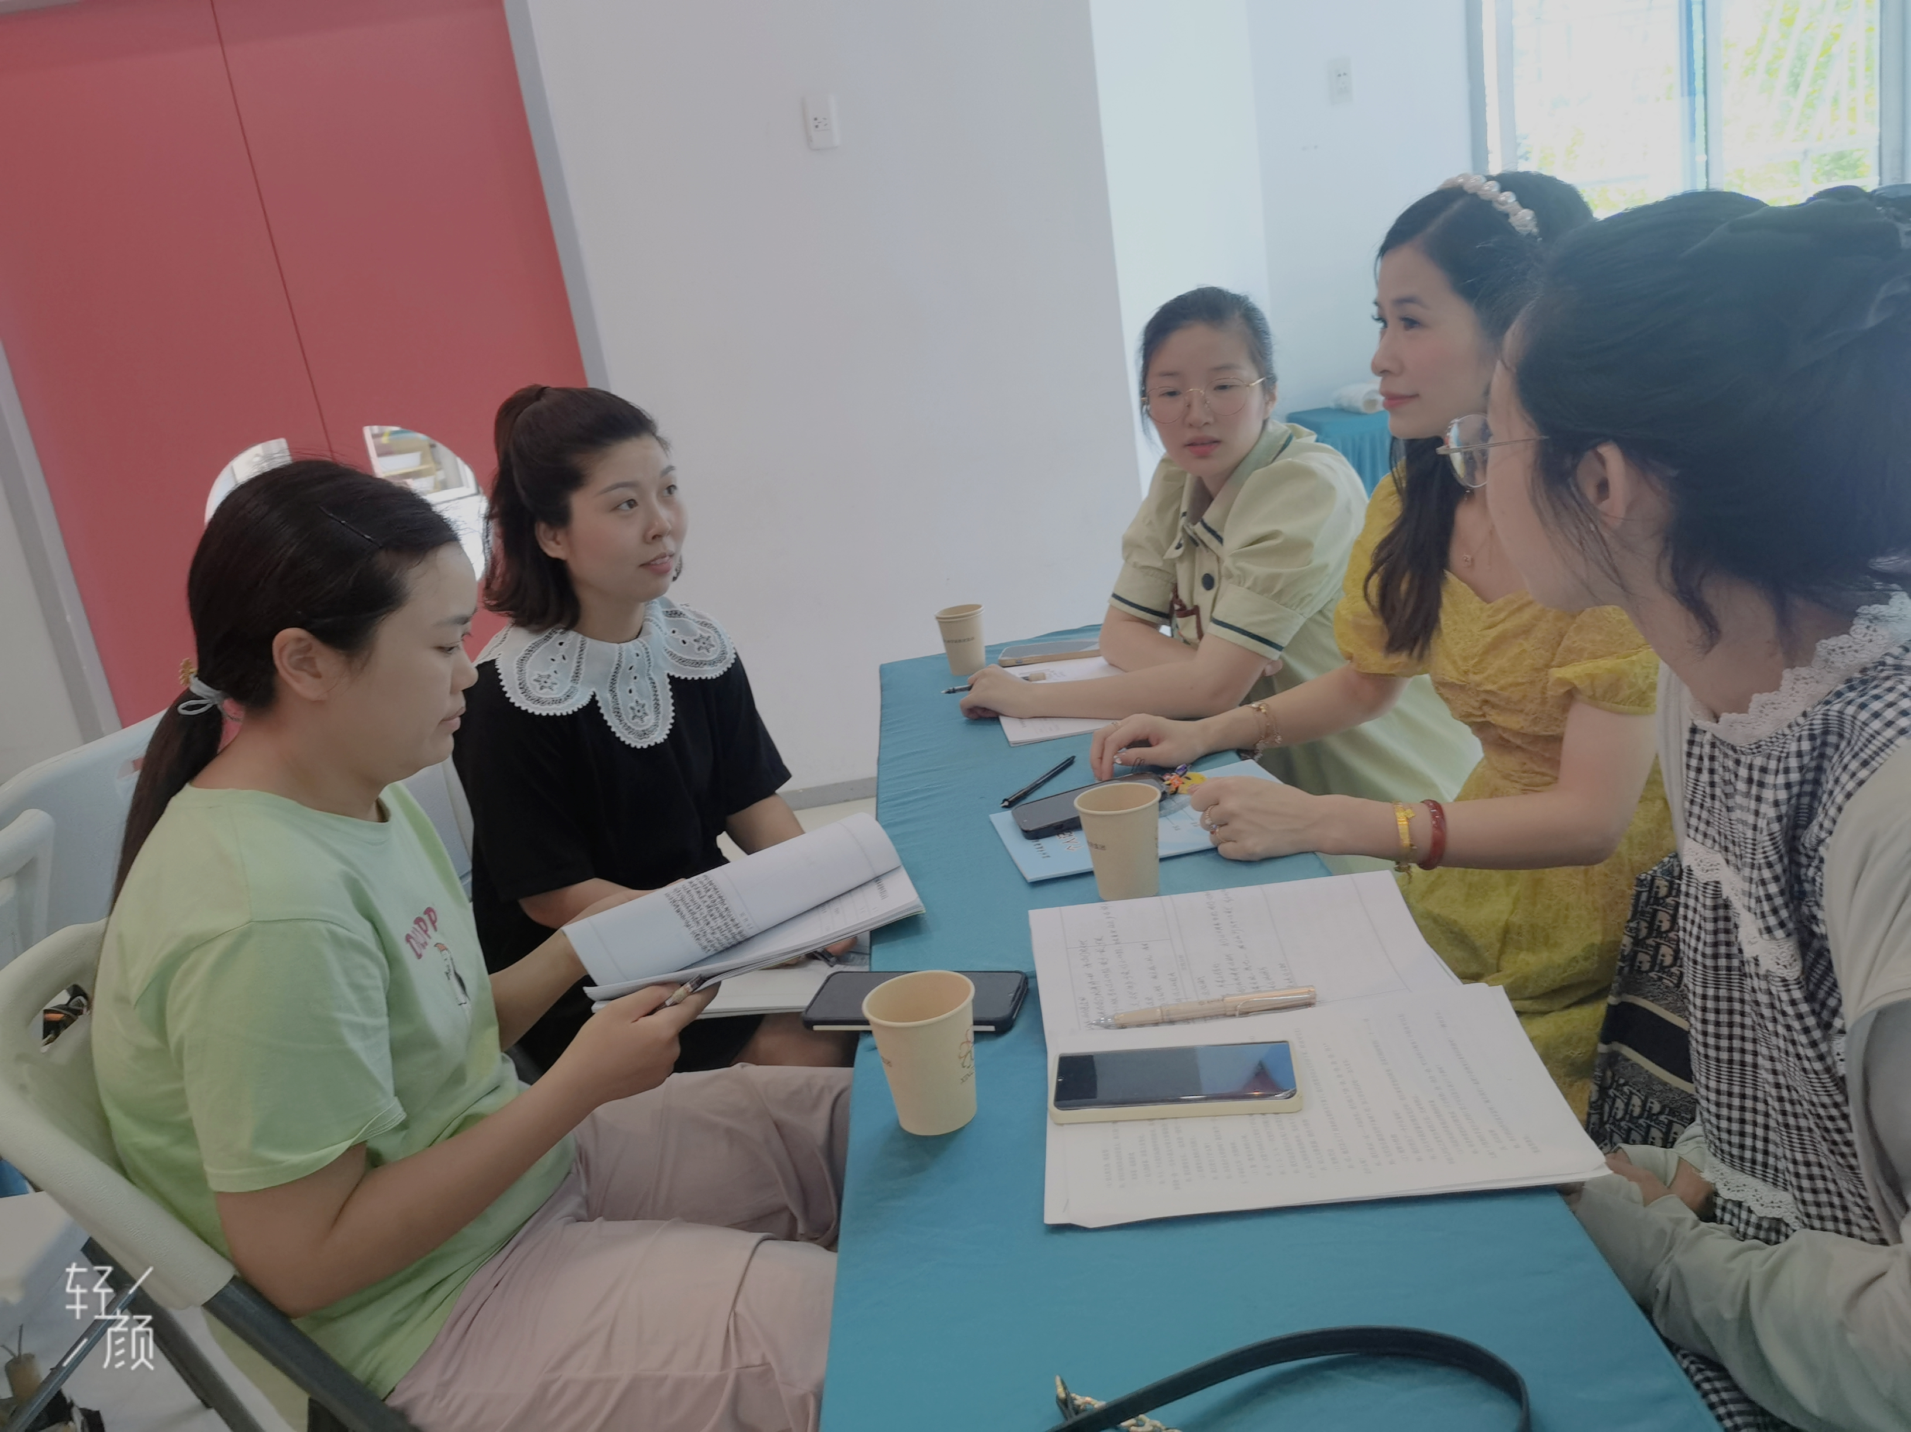
随后，陈老师也邀请各位学员围绕“你会独自一个人睡觉吗？”这一话题来设计开放性的游戏任务和活动环节，在游戏化课程中培养孩子们的情感素养，让孩子们在游戏中体验情感的表达与交流，为他们的全面发展奠定坚实的基础。
接着，来自潘桥第一幼儿园的黄温娴老师带来课例展示《不一样的克兰西》。
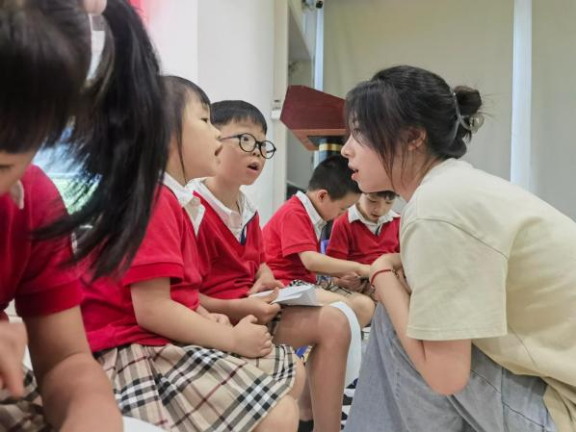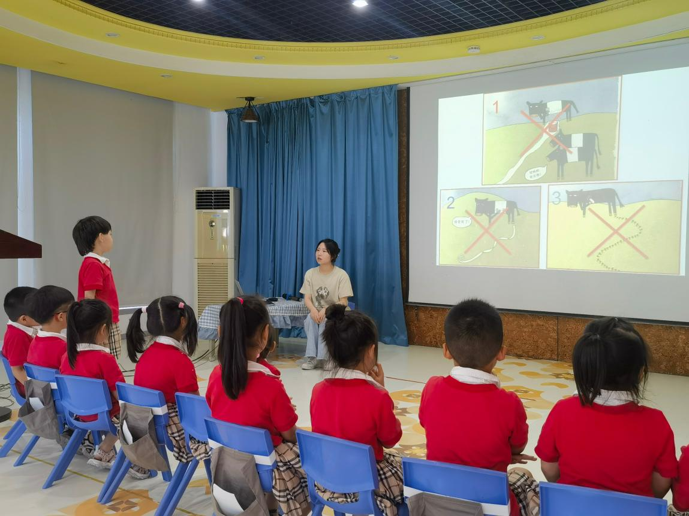
活动中，黄老师通过视听讲的互动方式，鼓励幼儿观察画面讲述，层层递进感知克兰西的“不一样”，整个课堂气氛生动而有魅力，孩子们被主角克兰西勇敢、坚持、善良的品质深深吸引，并能够迁移自身经验进行大胆的表达。

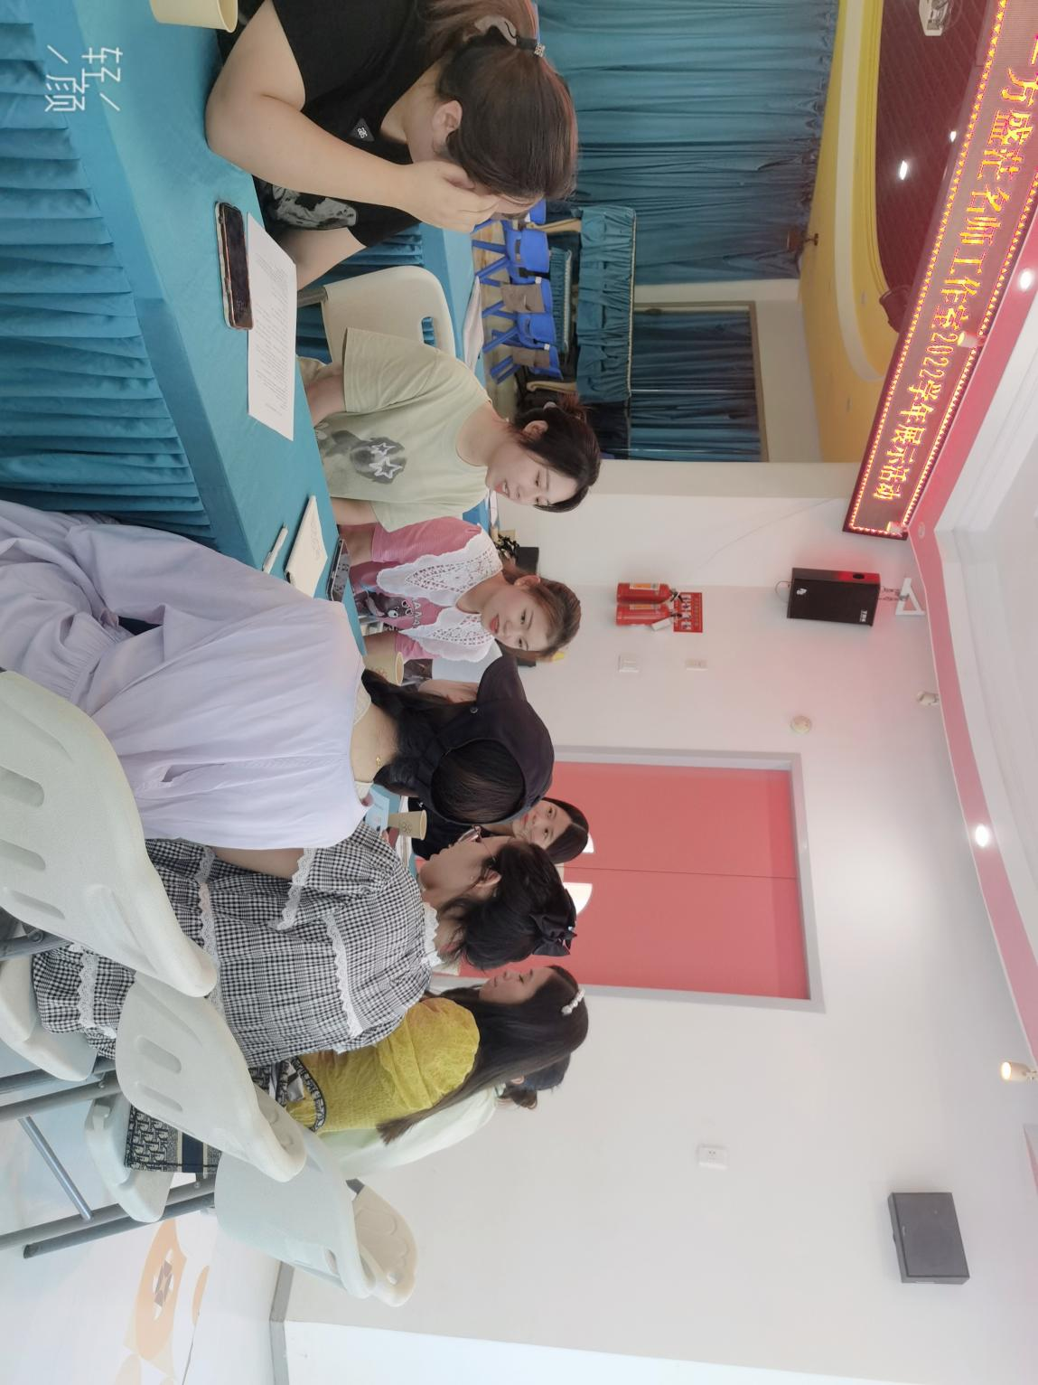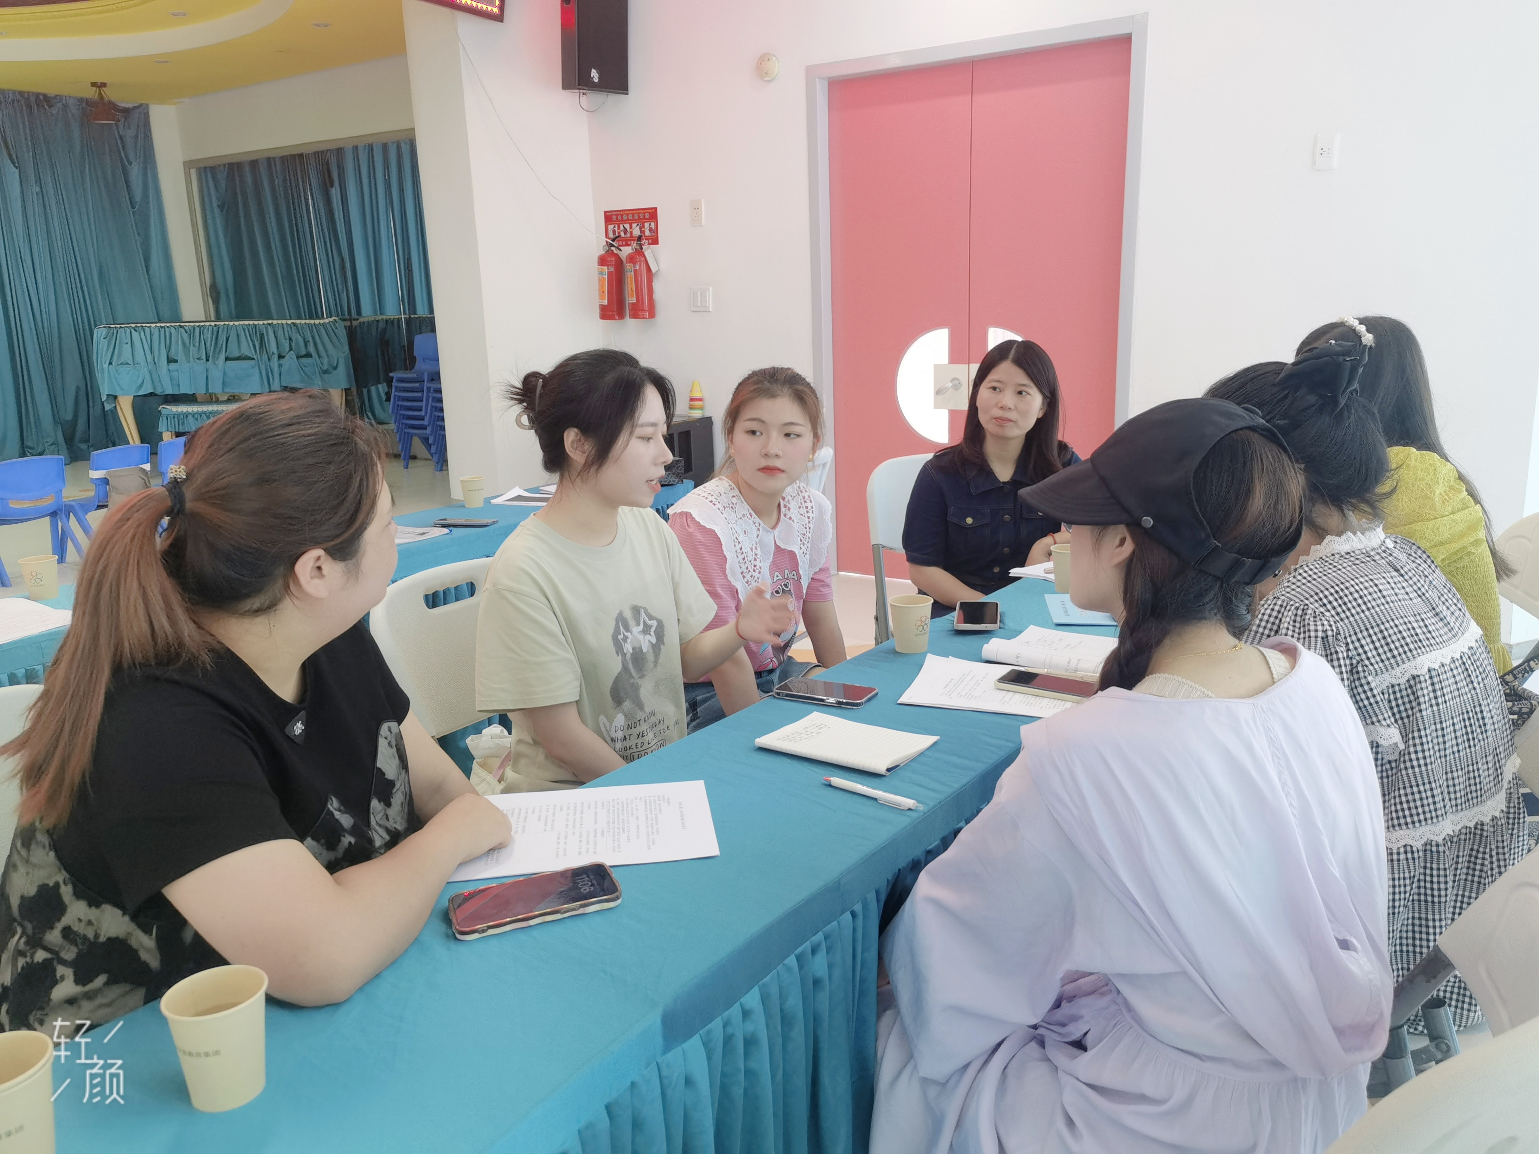
活动最后，方老师对今天的讲座和课例展示进行了点评，并和学员们一起探讨了游戏化教学的重要性，希望每个学员在下一学年的名师工作室活动中都能积极尝试设计一节游戏化的教学课例，通过工作室成员大家共同的智慧将课例打磨精彩。
展望未来 初心不变
2022学年转瞬即逝，在这一年的工作室活动中，我们每个学员都成长了很多，也收获了很多。本次活动结束后，大家也纷纷表达了自己这一学年在名师工作室中学习的心得感悟与对未来的期许。
周燕舞：时间真快，一个学期的工作室活动已经结束了。很高兴能来到方老师的工作室，一是能和方老师再续前缘，二是在工作室里，认识了许多能干的小伙伴，也意识到自己需要更加努力。在工作室学习中，我珍惜每一次的学习机会。 无论是个人思考，还是小组之间思维的碰撞。让我最影响深刻的还是我们第二次的工作室活动——艾玛奶奶教案设计。那个我认为非常有难度的一节课，不知道该怎么上的一节课，却在大家的思维碰撞中，摩擦出许多火花，惊叹伙伴们的奇思妙想，享受学到了许多知识。并且通过工作室的活动与分享，我也学习到其他幼儿园的学习与活动是如何进行的，收获满满。在接下来的工作室活动下，我要学会取他人之长， 补己之短。 积极探索教学工作新思路。我们下学期再相见。
黄亦慕：不知不觉加入工作室已经一年了，想必各位老师都有如此的感悟，那便是非常珍惜，珍惜能有名师工作室这样的平台。感谢方老师每次精心的准备活动，布置策划，落实在老师们的实处，让老师们能走出自己的幼儿园，去外面开拓眼界，学习丰富自己，至少于我本人来说是收获满满。当遇到无法破解的困难时，有方老师在，靠山就在，就有满满的安全感。也感谢遇到工作室的小伙伴，你们的阳光、积极、努力、团结……都时刻影响着我，让初来乍到拘谨的我很快融入到了你们当中。相遇即是缘，希望这段缘分能够一直延续下去~也非常期待下个学期的再相聚。
金雪云：加入方老师的名师工作室是我的荣兴，认识方老师已经很多年了，最初是在大家的口口相传中知道，瞿溪一幼有位优秀的方盛茫老师，可以说是慕名相识。方老师一直是我学习的对象，不管遇到什么事，她总是给我一种泰然自若的安稳感，每次靠近她，接触她，感觉特别舒心。这一年，参与工作室活动让我快速恢复工作状态。从第一次线下见面时的拘谨，到互动研讨中的自然，到展示活动中的淡然…方老师每一次的活动都非常用心，考虑每位学员的个体差异，鼓励我们多发表自己的意见，保护学员的个性发展。方老师超强的亲和力和学员们的幽默互动，总能让我们打开心扉，流露心声。方老师专业的引领，像一座灯塔，照亮我们前进的方向[强][强][强]温柔的语言，像春风一样，吹进我们的心里；坚定的态度，像一对翅膀，激发我们前行的动力。《再见了，艾玛奶奶》文本解读，一磨再磨，最后完美展示，让我不得不佩服方老师的高瞻远瞩[强]学员们的精彩绽放，让我看到了我们工作室里真的是群英荟萃。未来，愿我们继续携手同行，共攀专业高峰，遇见更好的自己。
感恩2022，我们朝夕不倦，收获满满！
展望2023，我们如日方升，未来可期！
新的学年，方盛茫名师工作室全体成员互勉共进，慧心思考，不倦追求，深深扎根教育这片沃土，在润物细无声中拔节生长！

